河南省鸿基鼓风机有限公司
www.zkgufengji.com
质量第一 顾客至上

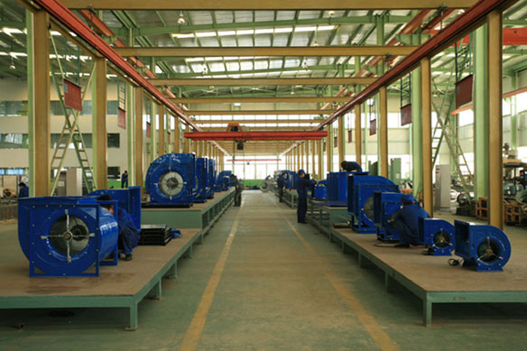

企业名称：河南省鸿基鼓风机有限公司
固定电话：0394-8531168
移动电话：189 0387 6663
传真号码：0394-8531168
电子邮件：2827054877@qq.com / zkgufengji@163.com
主营产品：离心风机、鼓风机、轴流风机、锅炉风机
网址：www.zkgufengji.com

G9-26型低噪声离心风机
- 用途
G9-26型低噪声离心风机，具有效率高、噪声低的优点，其噪声低于85dB，满足国家环保部门要求，是各种锅炉助燃、厂房、矿井、科研机关及大型建筑物的室内通风换气的理想设备。适用于排送空气及各种无腐蚀性气体，气体的温度不得超过80摄氏度，气体中所含尘土及硬质细粒浓度每立方米不得超过150毫克。
- 形式及结构特点
该风机均为单吸入，风机可制成“右旋”和“左旋”两种形式，从电动机一端正视，叶轮如果按照顺时针方向旋转，称右旋风机，以“右”表示；按照逆时针方向旋转称之为左旋风机，以“左”表示。风机的出风口位置“左”“右”均可制成0、45、90、135、180、225共6种角度。
- 性能与选择

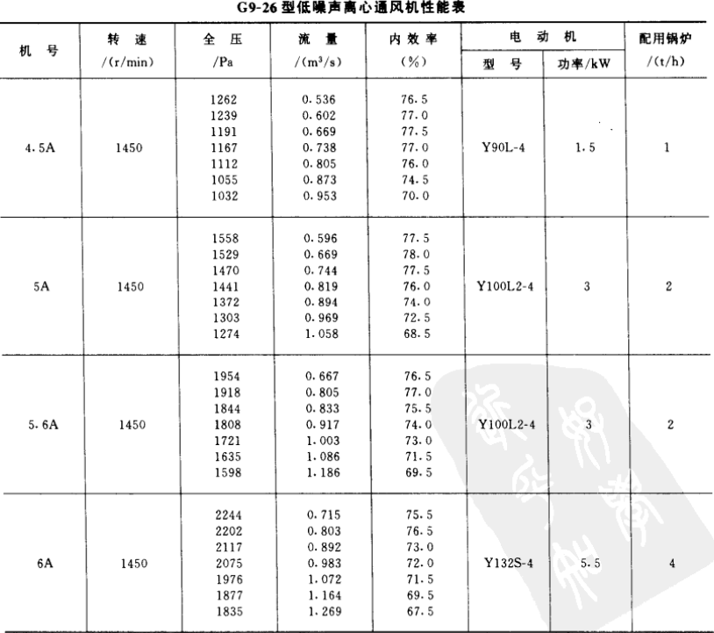

- 外形及安装尺寸
